六年级下册期末调查卷
班级 姓名 成绩
一、直接写出得数
2.4×30= 840÷20= 3.5+5.3= 7-2.7=

二、计算（能简便计算的要用简便方法计算）
0.25×0.07×8

1÷［ ÷4］ = 6.8×10. 7-0.7×6.8

三、解方程
0.8 x - 0.4 = 1.2

四、填空
1. 在直线下面的括号里填上适当的数。

2. 9个亿和900个万组成的数是（ ），改写成用“亿”作单 位的数是（ ），省略“亿”位后面的尾数是（ ）。
3. 今年2月，张叔叔把1000元存入银行，存期一年，年利率4.14%。到期时应得利息（ ）元，缴纳5%的利息税后，实得利息（ ）元。
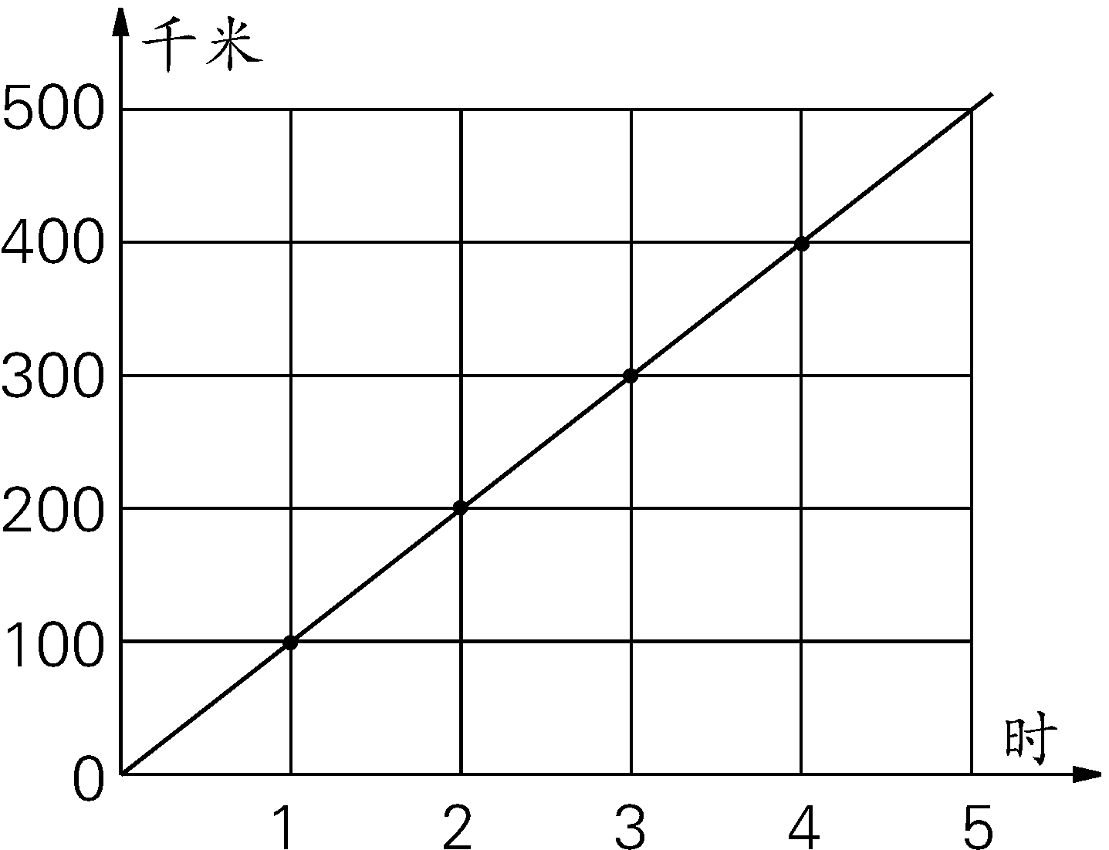
4. %
5. 右图表示一辆汽车在公路上行驶的时间
与路程的关系，这辆汽车行驶的时间与路
程成（ ）比例。照这样计算，5.5
小时行驶（ ）千米。
6. 在○ 里填上“>” 或“<”。
0.444 ○ ○ 7.958×40 ○ 320
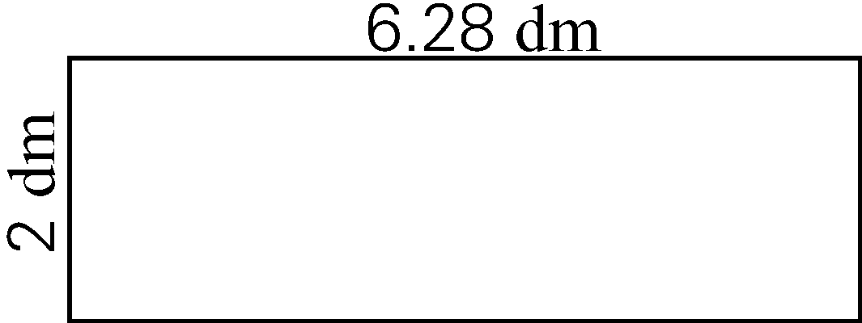
7. 把右图所示的长方形铁皮卷成一个深2分
米的圆柱形铁桶，铁桶的底面直径大约是
（ ）分米，加上底面后，铁桶的容积
是（ ）升。（铁皮的厚度忽略不计）
8. 300立方分米=（ ）立方米 2公顷=（ ）平方米
45秒=（ ）分 1.8吨=（ ）千克
9. 轮船在灯塔的（ ）偏（ ）（ ）°方向（ ）千米处。
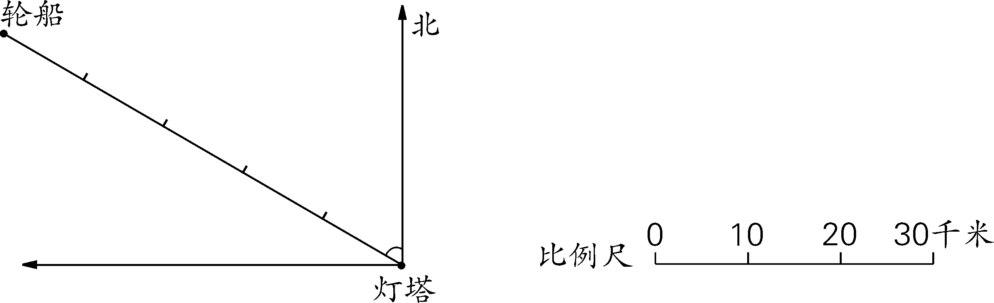

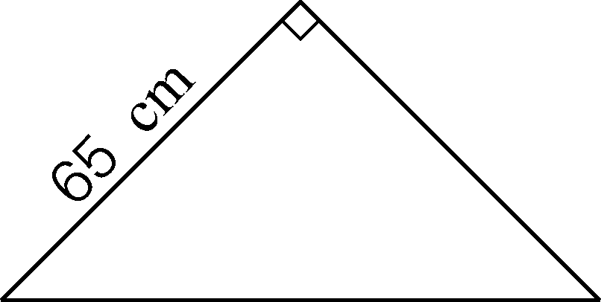
10. 右图是一个等腰三角形，它的一个底角是（ ）度，
面积是（ ）平方厘米。
五、选择正确的答案，在它右边的□里画“√”
1. 10个百分之一是多少？
千分之一 □ 百分之一 □ 十分之一 □
2. 把一根长2米的绳子剪成相等的6段，每段的长是这根绳子的几分之几？
□ □ □
3. 有男、女生各3人，任选1人去浇花，选到男生的结果怎么样？
一定选到男生 □ 选到男生的可能性比女生小 □
选到男生的可能性和女生相等 □
4. 从右面看图示的物体，看到的形状是右边的哪一个图形？
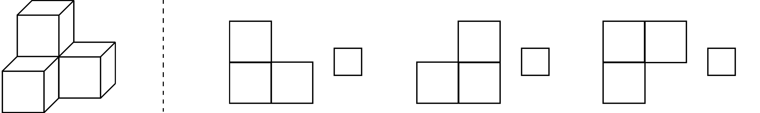

5. 红旗面数是黄旗的 ，红旗面数和两种彩旗总数的比是几比几？
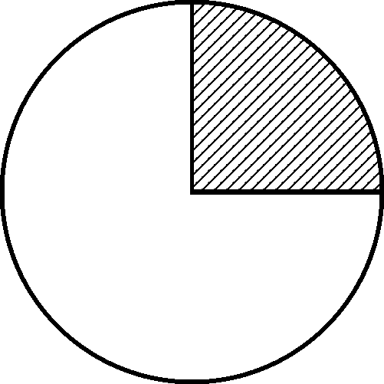
5 : 4 □ 5 : 9 □ 9 : 5 □
6. 涂色部分的面积大约占圆面积的百分之几？
40% □ 25% □ 12.5% □
六、画图
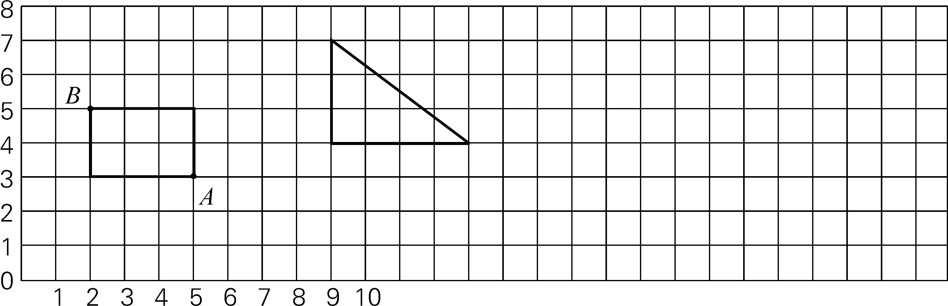

1. 把图中的长方形绕A点顺时针旋转90°，画出旋转后的图形。旋转后，
B点的位置用数对表示是（ ， ）。
2. 按1 : 2的比画出三角形缩小后的图形。缩小后的三角形的面积是原来 的 。
3. 如果1个小方格表示1平方厘米，在方格纸上设计一个面积是10平方厘米的轴对称图形，并画出对称轴。
七、解决实际问题
1. 小明打算16天看完一本故事书，平均每天看15页。现在要10天看完， 平均每天应看多少页？

2. 一套衣服56元，裤子的价钱是上衣的60%。上衣和裤子各多少元？

3. 甲地到乙地的公路长250千米，一辆客车和一辆货车同时从甲地开往乙 地，客车每小时行100千米，货车每小时行80千米。客车到达乙地时， 货车离乙地还有多少千米？

4. 一个圆锥形零件，底面半径3厘米，高5厘米。每立方厘米铁块重7.8克，这个零件重多少克？

5. 下面是某旅游景点去年接待游客情况统计图。
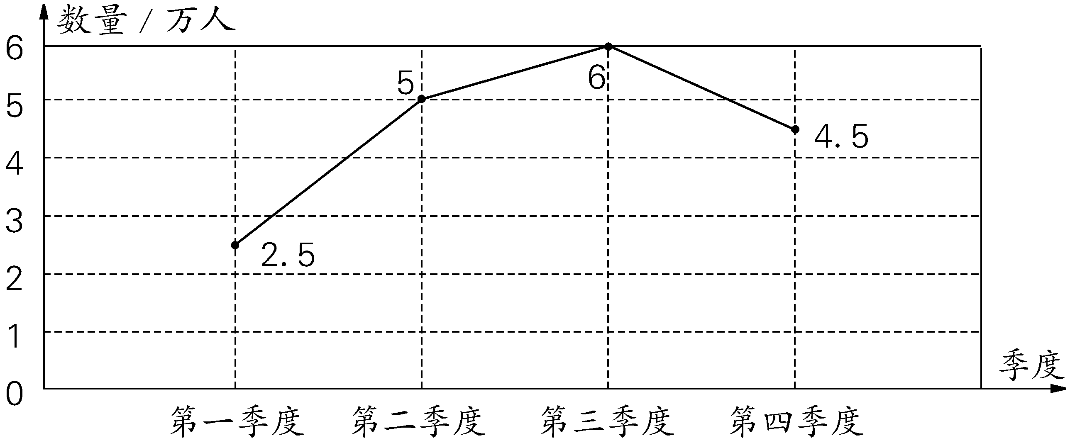

（1）根据图中的数据，把统计表填写完整。
季 度 | 合 计 | 第一季度 | 第二季度 | 第三季度 | 第四季度
人数/万人

（2）平均每月接待游客多少万人？

（3）最多时一个季度接待游客的人数比最少时多百分之几？

6. 李明家平均每天用电5千瓦时，改用节能灯以后，每天的用电量是原来 的60%，平均每天节约电多少千瓦时？以每千瓦时电费0.52元计算，改用节能灯后，六月份能节省电费多少元？12999.com

